Curso de Matemáticas de Secundaria Pedro Reina • http://pedroreina.net/cms
Nivel 5 • Análisis • Trigonométricas • Teoría (06)
Definición de las funciones trigonométricas
En el nivel 4 viste la definición y las propiedades de las razones trigonométricas de ángulos agudos. Ahora vamos a definir las funciones trigonométricas de cualquier número. Tendremos que hacerlo de modo que se cumplan dos condiciones:
- Las definiciones deben dar los mismos valores para los ángulos agudos.
- Las funciones trigonométricas deben verificar las mismas propiedades que ya tenían las razones trigonométricas.
Conservaremos para las funciones trigonométricas los mismos nombres y símbolos que ya tenían las razones trigonométricas.
Definición de las funciones seno y coseno
Sea x un número real. Consideramos que x es la amplitud en radianes de un ángulo. Llamamos P_{x} al punto que representa al ángulo en la circunferencia trigonométrica. Se define:
sen(x) = ordenada(P_{x}) | cos(x) = abscisa(P_{x})
Ejemplos
Visualizamos con color rojo el seno de x y el coseno de x para valores del ángulo en cada uno de los cuatro cuadrantes. Observa que hemos añadido una pequeña flecha en ambos: es para que confirmes que estas dos funciones pueden tomar valores con cualquier signo, no solamente positivo.
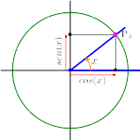 | 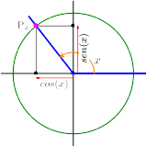 | 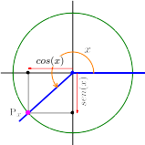 | 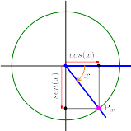
Coincidencia para ángulos agudos
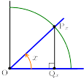
Para comprender que esta definición nos da los mismos valores que las definiciones de las razones trigonométricas seno y coseno en los ángulos agudos, basta fijarse en la figura de la derecha, en la que el ángulo de amplitud x está en la circunferencia trigonométrica y también en el triángulo rectángulo OP_{x}Q_{x}:

- El cateto opuesto al ángulo x es el segmento P_{x}Q_{x}, cuya medida coincide con ordenada(P_{x}).
- El cateto contiguo al ángulo x es el segmento OQ_{x} cuya medida coincide con abscisa(P_{x}).
- La hipotenusa es el segmento OP_{x}, que mide 1 porque es el radio de la circunferencia trigonométrica.

Seguro que puedes terminar tú el razonamiento.

